О внесении изменения в постановление акимата города Алматы от 16 октября 2017 года № 4/418 "Об утверждении регламента государственной услуги "Регистрация договора залога права недропользования на разведку, добычу общераспространенных полезных ископаемых"
Утративший силу
Постановление акимата города Алматы от 17 сентября 2019 года № 3/542. Зарегистрировано Департаментом юстиции города Алматы 23 сентября 2019 года № 1586. Утратило силу постановлением акимата города Алматы от 16 сентября 2020 года № 3/372
Сноска. Утратило силу постановлением акимата города Алматы от 16.09.2020 № 3/372 (вводится в действие по истечении десяти календарных дней после дня его первого официального опубликования).
В соответствии с законами Республики Казахстан от 15 апреля 2013 года "О государственных услугах" и от 6 апреля 2016 года "О правовых актах", акимат города Алматы ПОСТАНОВЛЯЕТ:
1. Внести в постановление акимата города Алматы от 16 октября 2017 года № 4/418 "Об утверждении регламента государственной услуги "Регистрация договора залога права недропользования на разведку, добычу общераспространенных полезных ископаемых" (зарегистрировано в Реестре государственной регистрации нормативных правовых актов № 1419, опубликовано 9 ноября 2017 года в газетах "Алматы ақшамы" и "Вечерний Алматы") следующее изменение:

регламент государственной услуги "Регистрация договора залога права недропользования на разведку, добычу общераспространенных полезных ископаемых", утвержденный указанным постановлением изложить в новой редакции согласно приложению к настоящему постановлению.
2. Управлению зеленой экономики города Алматы в установленном законодательством Республики Казахстан порядке обеспечить государственную регистрацию настоящего постановления в органах юстиции с последующим опубликованием в официальных периодических печатных изданиях и размещение на интернет-ресурсе акимата города Алматы.
3. Контроль за исполнением настоящего постановления возложить на первого заместителя акима города Алматы Е. Кожагапанова.
4. Настоящее постановление вводится в действие по истечении десяти календарных дней после дня его первого официального опубликования.
Аким города Алматы | Б. Сагинтаев
Приложение
к постановлению акимата
города Алматы
от 17 сентября 2019 года № 3/542
Утвержден
постановлением акимата
города Алматы от 16 октября
2017 года № 4/418
Регламент государственной услуги "Регистрация договора залога права
недропользования на разведку, добычу общераспространенных
полезных ископаемых"
1. Общие положения
1. Государственная услуга "Регистрация договора залога права недропользования на разведку, добычу общераспространенных полезных ископаемых" (далее – государственная услуга) оказывается коммунальным государственным учреждением "Управление зеленой экономики города Алматы" (далее – услугодатель) в соответствии со стандартом государственной услуги "Регистрация договора залога права недропользования на разведку, добычу общераспространенных полезных ископаемых", утвержденным приказом Министра по инвестициям и развитию Республики Казахстан от 28 апреля 2015 года № 521 (далее – Стандарт).
Прием заявления и выдача результата оказания государственной услуги осуществляется через веб-портал "электронного правительства" (далее – Портал).
2. Форма оказания государственной услуги: электронная (полностью автоматизированная).
3. Результат оказания государственной услуги – свидетельство о регистрации договора залога права недропользования, по форме, согласно приложению 1 к Стандарту, либо мотивированный ответ об отказе в оказании государственной услуги по основаниям, предусмотренным пунктом 10 Стандарта.
Форма предоставления результата оказания государственной услуги: электронная.
2. Описание порядка действий структурных подразделений (работников)
услугодателя в процессе оказания государственной услуги
4. Основанием для начала процедуры (действия) по оказанию государственной услуги является представление услугополучателем документов, указанных в пункте 9 Стандарта.
5. Содержание каждой процедуры (действия), входящей в состав процесса оказания государственной услуги, длительность его выполнения:
1) сотрудник услугодателя в течение 15 (пятнадцати) минут регистрирует документы услугополучателя поступившие через Портал и передает их на рассмотрение руководителю услугодателя;
2) руководитель услугодателя в течение 2 (двух) часов рассматривает документы услугополучателя и отписывает ответственному исполнителю;
3) ответственный исполнитель рассматривает документы услугополучателя в течение 1 (одного) рабочего дня, готовит результат оказания государственной услуги и направляет руководителю услугодателя;
4) руководитель услугодателя подписывает результат оказания государственной услуги в течение 1 (одного) часа.
6. Результат процедуры (действия) по оказанию государственной услуги, который служит основанием для начала выполнения следующей процедуры (действия):
1) регистрация поступивших документов;
2) резолюция руководителя услугодателя;
3) оформление результата оказания государственной услуги и передача их для подписания руководителю услугодателя;
4) подпись руководителя услугодателя.
3. Описание порядка взаимодействия структурных подразделений
(работников) услугодателя в процессе оказания государственной услуги
7. Перечень структурных подразделений (работников) услугодателя, которые участвуют в процессе оказания государственной услуги:
1) сотрудник услугодателя;
2) руководитель услугодателя;
3) ответственный специалист.
8. Описание последовательности процедур (действий) между структурными подразделениями (работниками) с указанием длительности каждой процедуры (действия):
1) сотрудник услугодателя в течение 15 (пятнадцати) минут регистрирует документы услугополучателя поступившие через Портал и передает их на рассмотрение руководителю услугодателя;
2) руководитель услугодателя в течение 2 (двух) часов рассматривает документы услугополучателя и отписывает ответственному исполнителю;
3) ответственный исполнитель рассматривает документы услугополучателя в течение 1 (одного) рабочего дня, готовит результат оказания государственной услуги и направляет руководителю услугодателя;
4) руководитель услугодателя подписывает результат оказания государственной услуги в течение 1 (одного) часа.
4. Описание порядка использования информационных систем в процессе
оказания государственной услуги
10. Описание порядка обращения и последовательности процедур (действий) услугодателя и услугополучателя:
1) услугополучатель осуществляет регистрацию на портале электронного правительства с помощью своего регистрационного свидетельства электронной цифровой подписи (далее - ЭЦП);
2) процесс 1 – прикрепление в интернет-браузер компьютера услугополучателя регистрационного свидетельства ЭЦП, процесс ввода услугополучателем пароля (процесс авторизации) на портале электронного правительства для получения государственной услуги;
3) условие 1 – проверка на портале электронного правительства подлинности данных о зарегистрированном услугополучателе через логин, индивидуальный идентификационный номер (далее - ИИН) и пароль;
4) процесс 2 – формирование в портале электронного правительства сообщения об отказе в авторизации в связи с имеющимися нарушениями в данных услугополучателя;
5) процесс 3 – выбор услугополучателем услуги в веб-портале, вывод на экран формы запроса для оказания услуги и заполнение услугополучателем формы (ввод данных) с учетом ее структуры и форматных требований, прикреплением к форме запроса необходимых документов в электронном виде;
6) условие 2 – проверка на портале электронного правительства срока действия регистрационного свидетельства ЭЦП и отсутствия в списке отозванных (аннулированных) регистрационных свидетельств, а также соответствия идентификационных данных между ИИН, указанным в запросе, и ИИН, указанным в регистрационном свидетельстве ЭЦП;
7) процесс 4 – формирование сообщения об отказе в запрашиваемой услуге в связи с не подтверждением подлинности ЭЦП услугополучателя;
8) процесс 5 – удостоверение (подписание) посредством ЭЦП услугополучателя заполненной формы (введенных данных) запроса на оказание услуги;
9) условие 3 – проверка услугодателем соответствия представленных документов услугополучателя пункту 9 Стандарта и законодательству Республики Казахстан;
10) процесс 6 – формирование сообщения об отказе в запрашиваемой услуге в связи с неполным пакетом документов или несоответствия их законодательству Республики Казахстан;
11) процесс 7 – получение услугополучателем уведомления о дате и месте получения результата оказания государственной услуги, подписанный ЭЦП уполномоченного лица услугодателя.
11. Диаграмма функционального взаимодействия информационных систем в процессе оказания услуг приведена в приложении 1 к Регламенту.
12. Подробное описание последовательности процедур (действий), взаимодействия структурных подразделений (работников) услугодателя в процессе оказания государственной услуги отражается в справочнике бизнес-процессов оказания государственной услуги согласно приложении 2 к настоящему Регламенту.
Приложение 1
к регламенту государственной
услуги "Регистрация договора
залога права недропользования
на разведку, добычу
общераспространенных
полезных ископаемых"
Диаграмма функционального взаимодействия при оказании
государственной услуги посредством портала

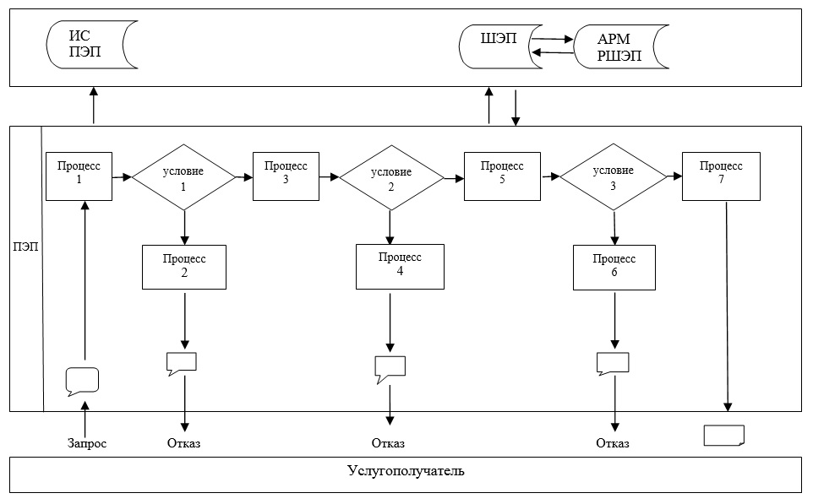

Условные обозначения:

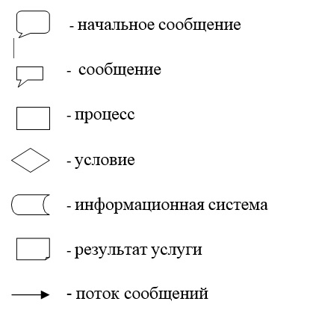

Приложение 2
к регламенту государственной
услуги "Регистрация договора
залога права недропользования
на разведку, добычу
общераспространенных
полезных ископаемых"
Справочник бизнес-процессов оказания государсвенной услуги

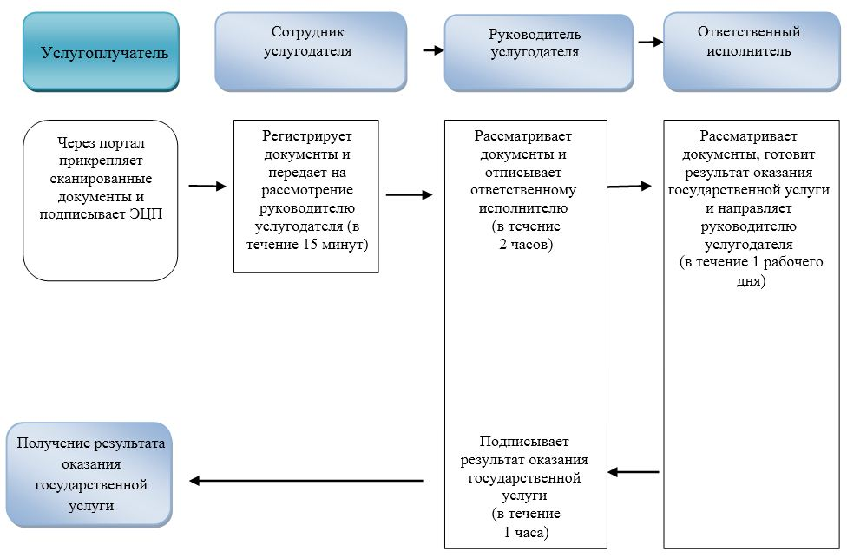

Условные обозначения:

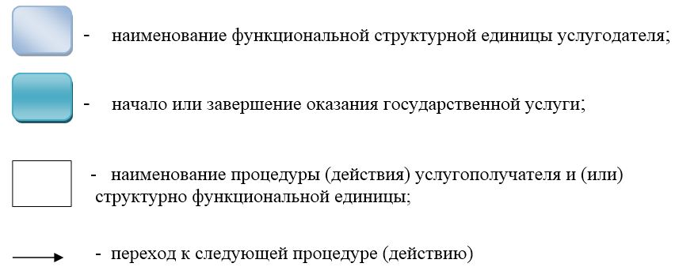

© 2012. РГП на ПХВ «Институт законодательства и правовой информации Республики Казахстан» Министерства юстиции Республики Казахстан

